Vježba – Sigurnosna konfiguracija usmjernika
Cilj vježbe: Konfigurirati hostname, enable secret lozinku, konzolnu lozinku i VTY pristup na Cisco PT usmjernicima koristeći CLI naredbe.

Potrebni uređaji
- 2 PT-Router uređaja
- 2 PT-Switch uređaja
- 4 računala
- Copper Straight-Through kabeli
- Copper Cross-Over kabel između routera

Topologija mreže
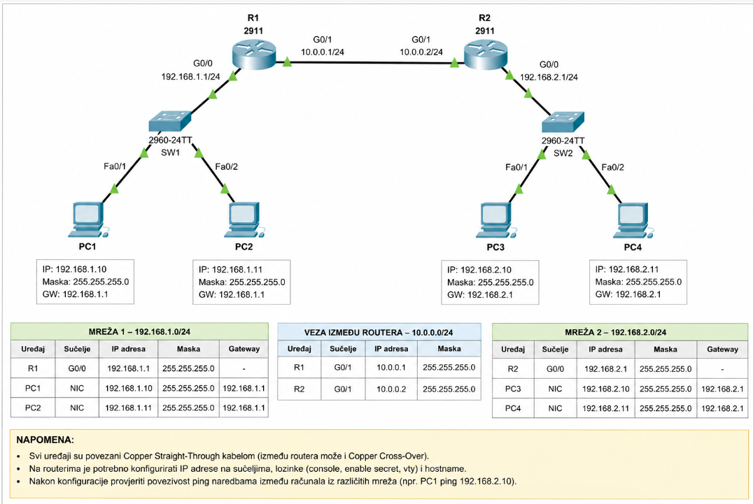

IP adresiranje
Uređaj | Sučelje | IP adresa
R1 | G0/0 | 192.168.1.1
R1 | G0/1 | 10.0.0.1
R2 | G0/0 | 192.168.2.1
R2 | G0/1 | 10.0.0.2
PC1 | NIC | 192.168.1.10
PC2 | NIC | 192.168.1.11
PC3 | NIC | 192.168.2.10
PC4 | NIC | 192.168.2.11

CLI konfiguracija – Router R1
Router> enable
Router# configure terminal
Router(config)# hostname R1
R1(config)# enable secret class
R1(config)# line console 0
R1(config-line)# password cisco
R1(config-line)# login
R1(config-line)# exit
R1(config)# line vty 0 4
R1(config-line)# password telnet
R1(config-line)# login
R1(config-line)# exit
R1(config)# interface g0/0
R1(config-if)# ip address 192.168.1.1 255.255.255.0
R1(config-if)# no shutdown
R1(config-if)# exit
R1(config)# interface g0/1
R1(config-if)# ip address 10.0.0.1 255.255.255.0
R1(config-if)# no shutdown
R1(config-if)# exit
R1(config)# end
R1# copy running-config startup-config
Destination filename [startup-config]?
Building configuration...
[OK]

CLI konfiguracija – Router R2
Router> enable
Router# configure terminal
Router(config)# hostname R2
R2(config)# enable secret class
R2(config)# line console 0
R2(config-line)# password cisco
R2(config-line)# login
R2(config-line)# exit
R2(config)# line vty 0 4
R2(config-line)# password telnet
R2(config-line)# login
R2(config-line)# exit
R2(config)# interface g0/0
R2(config-if)# ip address 192.168.2.1 255.255.255.0
R2(config-if)# no shutdown
R2(config-if)# exit
R2(config)# interface g0/1
R2(config-if)# ip address 10.0.0.2 255.255.255.0
R2(config-if)# no shutdown
R2(config-if)# exit
R2(config)# end
R2# copy running-config startup-config
Destination filename [startup-config]?
Building configuration...
[OK]

Zadatak studenata
- Poveži uređaje prema zadanoj topologiji.
- Konfiguriraj hostname na oba routera.
- Postavi enable secret lozinku.
- Postavi lozinku za konzolu i VTY pristup.
- Konfiguriraj IP adrese na sučeljima.
- Spremi konfiguraciju.
- Testiraj komunikaciju pomoću ping naredbe.

Pitanja za studente
- Koja je razlika između console i VTY pristupa?
- Zašto koristimo enable secret umjesto enable password? Kao dodatnu zastitu
- Što radi naredba login? Pokrece login sucelje
- Čemu služi naredba copy running-config startup-config? U principu sprema svu konfiguraciju na mreznom uredaju.

Predati Word dokument i Packet Tracer konfiguraciju.

